Játékos Magyar Zenetörténet
Vetélkedő a Hymnusz megzenésítésének 175. évfordulója alkalmából
Online forduló
Csapat neve:

A feladatlap kitöltéséhez 3 óra áll a rendelkezésetekre.
A feladatlap 5 részből áll: tesztkérdésekből, illetve kreatív gondolkodást és kifejtést igénylő feladatokból.
- Villámkérdések
- Kifejtést igénylő feladatok
- Igaz vagy hamis?
- Párosítás
- Forráshasználat – Forráselemzés

Javasoljuk, hogy először nézzétek át a feladatlapot, utána kezdjétek el annak kitöltését.
A segédanyag használata megengedett.

Minden csapatnak eredményes versenyzést kívánunk!
I. rész
Villámkérdések

A kérdésekre rövid, egy-kétszavas, helyenként egy-egy mondatos választ várunk.

1. Mi Kölcsey Ferenc Hymnusának teljes címe? (1 pont)

2. Melyik művet használták hosszú évtizedekig „hivatalos” himnuszként a Habsburg Birodalom (később Osztrák-Magyar Monarchia) tagországaiban? (1 pont)

3. Melyik vers megzenésítésére írt ki pályázatot a Nemzeti Színház 1843-ban?
a) Nevezzétek meg a vers szerzőjét és a címét! (1 pont)

b) Nevezzétek meg a pályázat nyertesét! (1 pont)

4. Erkel Ferenc melyik operáját mutatták be a pesti Nemzeti Színházban a Hymnusz születésének évében? Nevezzétek meg az opera címét és bemutatójának dátumát! (1 pont)

5. A Hymnusz-pályázattal egyidejűleg még két másik pályázatot is meghirdettek a sajtóban. Nevezzétek meg, milyen pályázatokról volt szó! (1 pont)

6. Hány pályamű érkezett be az 1844-es Hymnusz-pályázatra? (1 pont)

7. Melyik intézménynél és milyen minőségben dolgozott Erkel Ferenc a Hymnusz megírásának idején? (1 pont)

8. Soroljátok fel a Hymnusz-pályázat zsűrije legalább 4 tagjának nevét és foglalkozását/foglalkozásait! (Minden helyes válaszért 0,5 pont)

9. A feltételezések szerint melyik az a két himnusz, amelynek dallamrészlete megtalálható Erkel Ferenc Hymnuszában? (2 pont)

10. Melyik műből származik az idézet: „Itt az Irás, forgassátok / Érett ésszel, józanon”?
a) Nevezzétek meg a szerzőt és az alkotás címét! (1 pont)

b) Milyen kapcsolat van Erkel Ferenc és e fent idézett néhány sor között? (1 pont)

11. Mely napon hozta meg döntését a bírálóbizottság a Hymnusz-pályázatra érkezett műveket illetően? (1 pont)

12. Mikor és melyik kiadó jelentette meg először az Erkel Ferenc által megzenésített Hymnuszt? Kinek szól a kotta címlapján lévő ajánlás? (1 pont)

13. Erkel Ferenc nyertes műve mellett mely zeneszerzők kaptak még dicséretet a zsűritől? Nevezzétek meg őket! (1 pont)

14. Soroljatok föl legalább 5 olyan 19–20. századi újságot, amelyben a megadott anyag alapján bizonyosan említést tesznek a Hymnuszról! (Helyes megoldásonként 0,5 pont)

15. Ki és mikor tett először javaslatot a Hymnusz törvényi rangra emelésére? (1 pont)

16. Mikortól hatályos az a törvény, amely kimondja, hogy „a Magyar Köztársaság himnusza Kölcsey Ferenc Himnusz című költeménye Erkel Ferenc zenéjével”? (1 pont)

II. rész
Kifejtést igénylő feladatok

Válasszatok ki a két feladatot az alábbi három közül.

A kérdésekre legalább 5-10 mondatos válaszokat várunk. Külön értékeljük az egyes területeken mutatott kiemelkedő tájékozottságot.

1. Hogyan keletkezett Erkel Ferenc Hymnusz-megzenésítése? (Milyen mítoszok lengték körül? Ki mesél erről? Mik a mű tényszerű keletkezési körülményei? Hogyan viszonyulnak a tények a mítoszokhoz?)

2. Mit írtak a kritikusok a bemutatott pályaművekről? (Milyen véleménnyel voltak Erkel Ferenc megzenésítéséről? A korabeli bemutatók szerint mit kifogásoltak más pályaművekkel kapcsolatban? Miért emelkedhetett ki a többi pályamű közül Erkel alkotása?)

3. Milyen sors várt az Erkel által megzenésített Hymnuszra 1945 után? Foglaljátok össze a főbb eseményeket egészen napjainkig!

III. rész
Igaz vagy hamis?

Minden helyes válasz 1 pontot ér. A kérdések alatt i (igaz), vagy h (hamis) betűkkel jelezzétek a megoldást!

1. A Hymnusz-pályázat nyertes és dicséretben részesített műveit 1844. július 2-án, a Nemzeti Színházban adták elő először, a Tudtán belül kém című francia vígjáték felvonásai közben.

2. Igaz-e, hogy Erkel Ferenc nem akart részt venni a pályázaton, mint ahogy ezt Gárdonyi meséli?

3. Travnyik Jánosnak és Vahot Imrének volt ügyvédi végzettsége.

4. A következő idézet Ney Ferenctől származik: „E’ dalszerzemény magyar jelleme kétségtelen, megvan hymnuszi magasztossága is, ’s könnyű, dallamos, természetes emelkedésével a’ fülbe is könnyen tapadand többszöri hallás után, mi népszerűséget igér neki.”

5. A pályázati bizottság tagjai: Egressy Benjámin, Petrichevich Horváth Lázár, Nádaskay Lajos, Binder Sebestyén, Braeuer Ferenc, Kaiser Ferenc, Mátray Gábor, Winkler Angelo, Vörösmarty Mihály, Szigligeti Ede.

6. A Hymnusz-pályázatot az „Isten áld meg a’ magyart! Jó kedvel, bőségel”-jeligés pályázat nyerte meg.

7. A Hymnusz első kiadását Kossuth Lajosnak ajánlotta a szerző.

8. Az Erkel-féle Hymnusz-pályázat partitúrájának hangszerei között szerepel a „mélly harangszó vagy Tamtam”.

9. Az autográf szó jelentése: Kocsi János kézírása.

10. A Hymnusz legkorábbi kottás forrása ma az Országos Széchényi Könyvtár Zeneműtárában található.

IV. rész
Párosítás

1. A Hymnusz 1856 és 1906 között többször is elhangzott jeles magyar személyek emlékére. A felsorolt évszámok közül írjátok be a helyes megoldást a személynevek melletti rubrikákba, aszerint, hogy bizonyíthatóan melyik évben hangzott el emlékükre a Hymnusz! Vigyázat: egy évszám többször is szerepelhet! (6 pont)
1856, 1859, 1860, 1894, 1906

Thököly Imre
Kossuth Lajos
Kölcsey Ferenc
II. Rákóczi Ferenc
Széchenyi István
Kazinczy Ferenc

2. Párosítsátok a neveket a képekkel! A helyes megoldást írjátok a képek alatti rubrikákba! Vigyázat: egy képhez nektek kell kitalálnotok a megoldást! (Minden helyes megoldás 1 pontot ér)

Válasszatok ki négy képet és fogalmazzátok meg két-három mondatban, hogyan kapcsolhatók az alábbi személyek, intézmények a Hymnuszhoz, vagy szerzőihez!
Szigligeti Ede; Déryné Széppataki Róza; Dohnányi Ernő; Egressy Benjámin; Kodály Zoltán; Laborfalvi Róza; Magyar Királyi Operaház; Schodelné Klein Rozália; Erkel Ferenc; Vörösmarty Mihály Bartay András; Bartók Béla

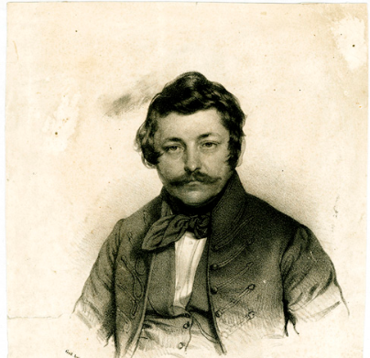 | 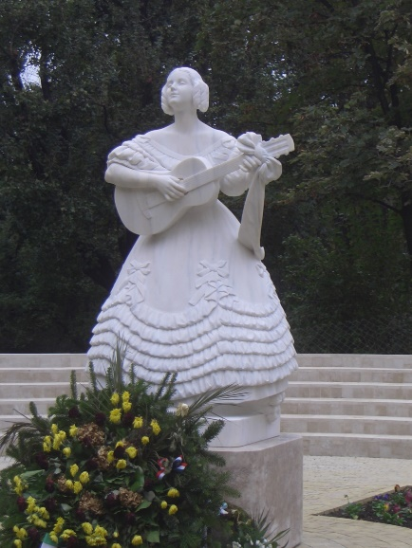
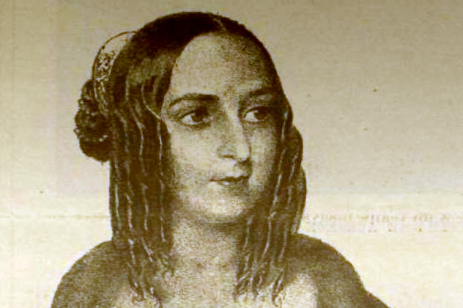 | 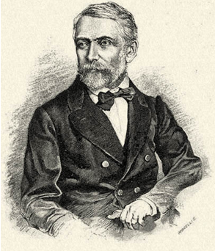
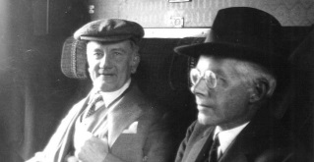 | 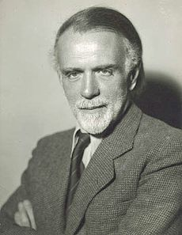
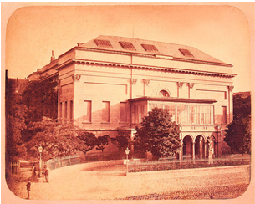 | 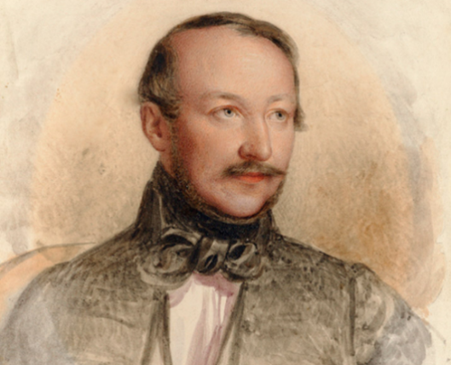
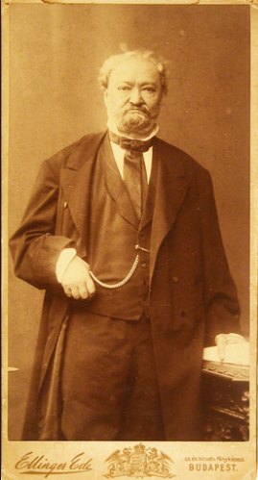 | 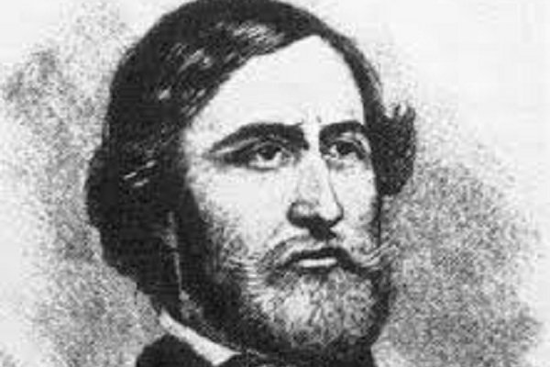
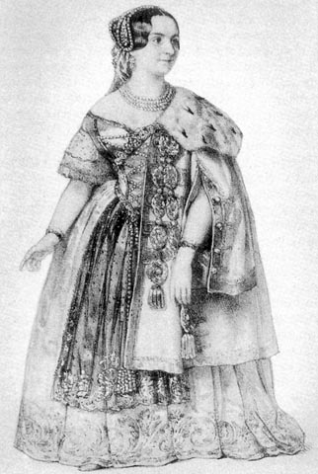 | 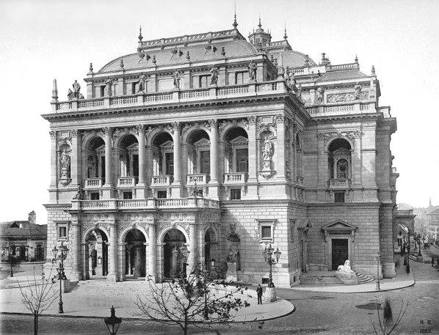

3. Kihez kapcsolható az alábbi írás és tárgy? A választási lehetőségek közül húzzátok alá a helyes megoldást! Válaszotokat röviden, 1-2 mondatban indokoljátok meg! (9 pont)
a) „Csend van. Ülök és gondolkodok: hát hogy is kellene azt a himnuszt megcsinálni? Elém teszem a szöveget. Olvasom. Megint gondolkodok.”
- Kölcsey Ferenc
- Egressy Gábor
- Erkel Ferenc
Indoklás:

b) Kivel hozható kapcsolatba az alábbi kép?
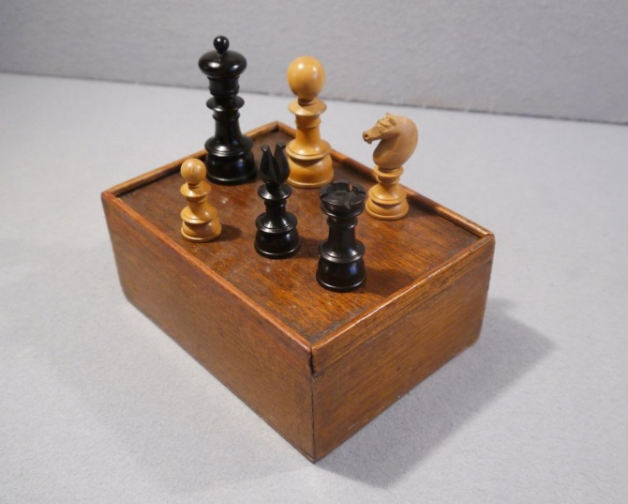
- Lendvay Márton
- Vörösmarty Mihály
- Erkel Ferenc
Indoklás:

V. rész
Forráshasználat – Forráselemzés

1. Fejtsétek meg a következő rejtvényeket a források alapján! (2 pont)

a) A híres zeneszerzővel azonos vezetéknevű pesti személy, aki sokat tett a Hymnusz elterjedéséért.

b) Beszédét Cziffra György zongoraművész hangversenyével egy napon említi a napilap. Abban az évben, amikor a Hymnusz mellett gyakran szólt az Egmont-nyitány is.

2. Miről szól az alábbi szöveg? Ki énekelte a premieren végül az opera címszerepét? Írjátok le a forrás szövegét a saját szavaitokkal 3-4 mondatban! (10 pont)
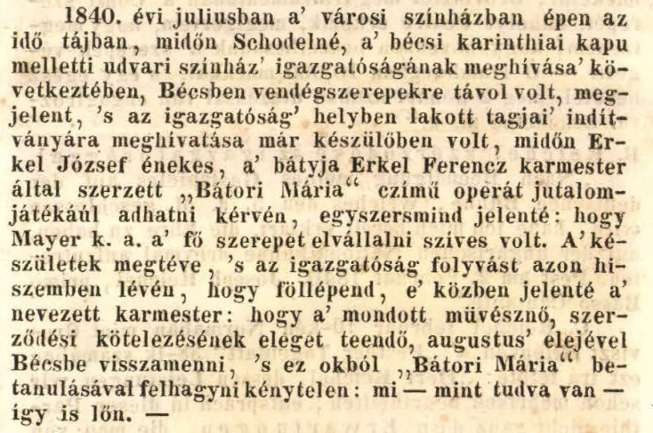

3. A Pesti Nemzeti Színház 1837. augusztus 22-én, egy keddi napon Vörösmarty Árpád ébredése előjátékával és Schenk Belizár című drámájával nyitotta meg kapuit. A források között találjátok meg a választ az alábbi kérdésekre! (Minden helyes válasz 1 pontot ér)
a) Kik azok a színészek, akik aznap felléptek, és akiknek a nevével a felkészülés során találkoztatok?

b) Ki festette az előadásokra a díszítményeket?

c) A Pesti Nemzeti Színházban hova ülhetett az, aki 1837 augusztusában 1 forint 30 krajcárért vett jegyet?

Gratulálunk a feladatlap kitöltéséhez!

